76 ROCZNICA WYZWOLENIA KL AUSCHWITZ – BIRKENAU
27.01.1945 r. – 27.01.2021 r.

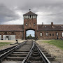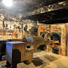

PAMIĘTAMY

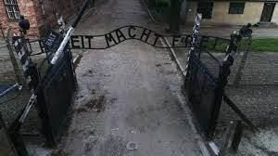

https://wiadomosci.onet.pl/kraj/76-rocznica-wyzwolenia-auschwitz-birkenau-przypominamy-przemowienie-mariana-turskiego/7x15q47

